4 април (понеделник) – 18:00
Стоманеното пиано
钢的琴
комедия/драма, 107‘ реж. Джан Мън
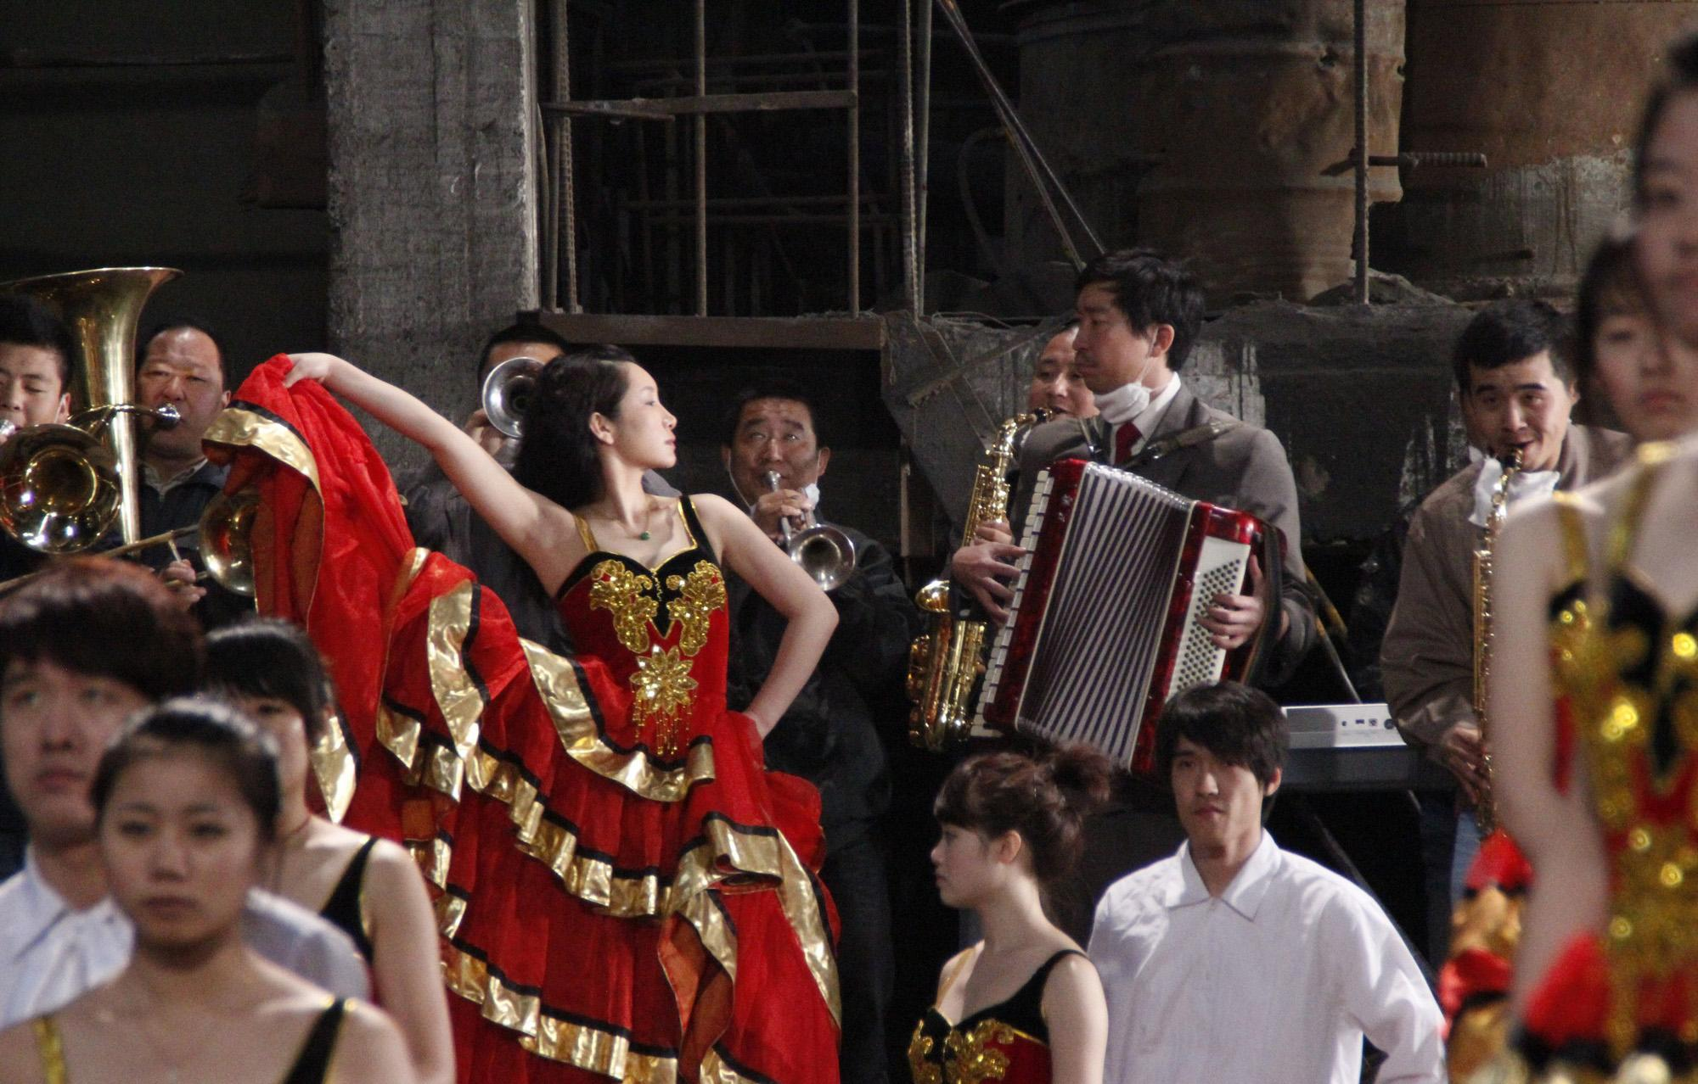
Със закриването на стоманолеярния завод всичко в живота на Чън Гуейлин тръгва наопаки: губи работата си, съпругата му иска развод, започва да свири в уличен оркестър за препитание, а на всичко отгоре трябва да се пребори и за попечителство над дъщеря си, учеща в музикално училище. Както се случва в комедиите, безизходните ситуации се решават по най-невероятен начин. Заедно със своите приятели Чън Гуейлин започва да майстори пиано от… стомана! Чудното изобретение едва ли ще помогне на дъщеря му да се превърне във виртуозна пианистка, но, без съмнение, ще накара няколко души, върху които съдбата е сложила своята ръка, да открият нов смисъл в живота си…
Възхитителен, смешен, тъжен, драматичен, социален, музикален, оригинален – всичко това е „Стоманеното пиано”. През призмата на комедията и абсурда Джан Мън изследва света на малкия човек, който въпреки трудностите не губи оптимизма си.

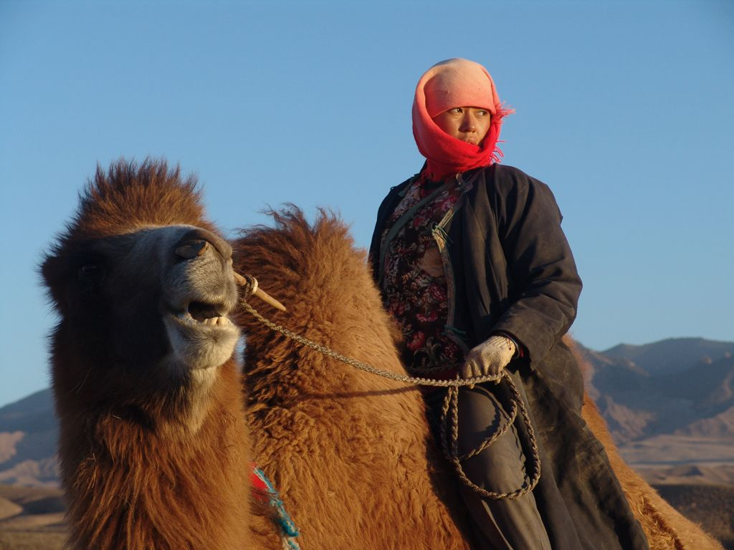
5 април (вторник) – 17:00
Сватбата на Ту-я
图雅的婚事
драма/романтичен, 86‘ реж. Уан Цюен-ан

Автономният район Вътрешна Монголия в Северен Китай преживява трудни времена: състоянието на околната среда се влошава, няма питейна вода, а правителството принуждава местните пастири да се откажат от обичайния си номадски живот. Но смелата до отчаяние Ту-я не възнамерява да напусне родното пасище. Тя не се страхува от суровите условия, както и от факта, че сама трябва да се грижи за стадо овце, мъж инвалид и две деца. Филмът, носител на наградата „Златна мечка“ от Берлинския международен филмов фестивал, е вълнуващ разказ за страстите на хората, оцеляващи в пустинята.

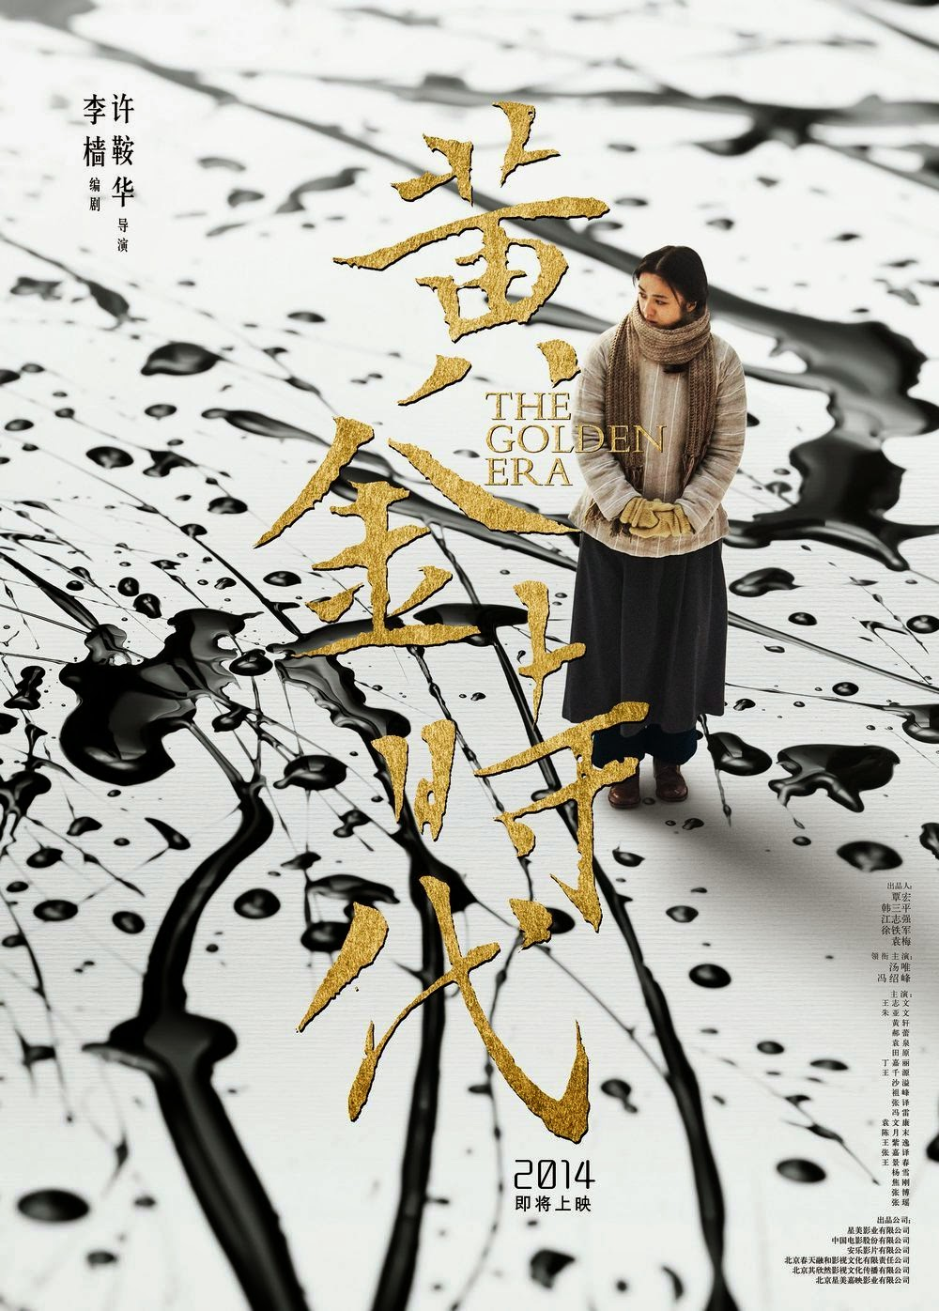
6 април (сряда) – 18:30

Златни времена
黄金时代
биографичен, 177‘ реж. Ан Хуей

Биографичният филм „Златни времена” проследява живота на Сяо Хун — една от малкото китайски писателки през първата половина на XX век. Базиран изцяло на автобиографичните й очерци, както и на мемоарите на нейни съвременници, филмът представя непълна, неправолинейна и несигурна, но честна картина, в която се комбинират документално и художествено настроение. „Златни времена“ разкрива откъслечни сцени от детството на Сяо Хун, бягството от консервативното й семейство, дългите мразовити дни на безделие и глад, паметни срещи с други писатели, избухването на Китайско-японската война — всичко това разказано от режисьорката Ан Хуей с изключително прецизен и детайлен усет към атмосферата на местата и събитията, които Сяо Хун преживява през краткия си, едва трийсетгодишен живот.

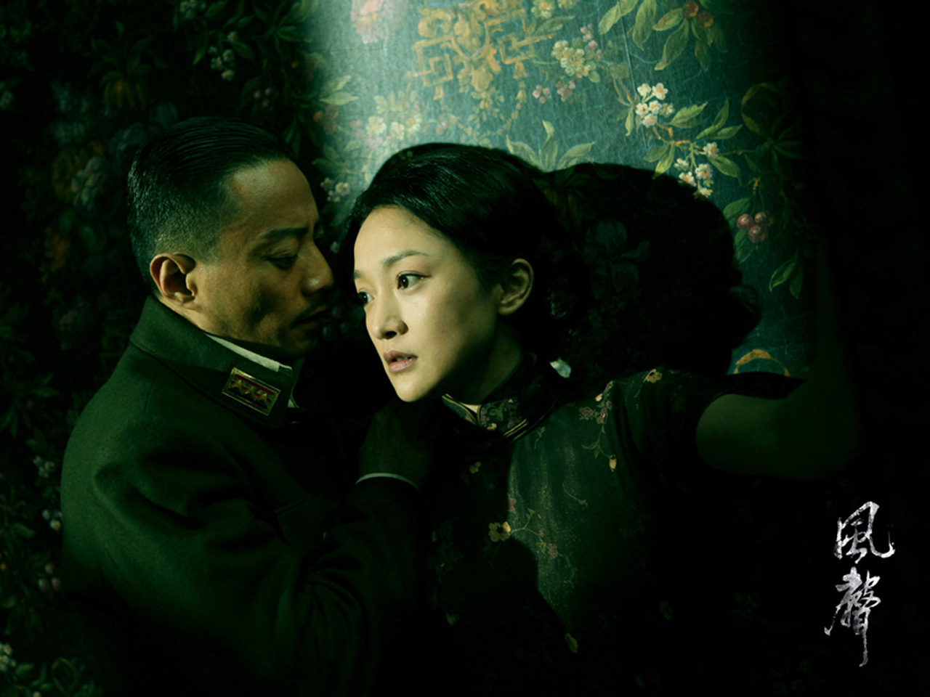
7 април (четвъртък) – 18:30

Звукът на вятъра
风声
криминален, 118‘
реж. Чън Куофу, Гао Цюншу

В разгара на Китайско-японската война Съпротивата в Китай успява да внедри агенти в контрареволюционния щаб на китайското марионетно правителство. Благодарение на шпионската си мрежа патриотите провеждат множество успешни атаки срещу ключови фигури и обекти на противника. Нашествениците обаче съумяват да поставят хитър капан, който заплашва да провали цялата нелегална мрежа и да разкрие водачите й.
Петима висши служители от щаба са събрани в извънградски замък. Известно е, че единият от тях е Фантома – неуловим агент на Съпротивата, захранващ я с важна вътрешна информация.
Това е филм за страх и саможертва, за лоялност и амбиции. Изненадващи обрати в сюжета и в отношенията на героите очакват зрителя. Краят не е сладникаво щастлив, цената на победата над злото е кървава.

8 април (петък) - 17:00
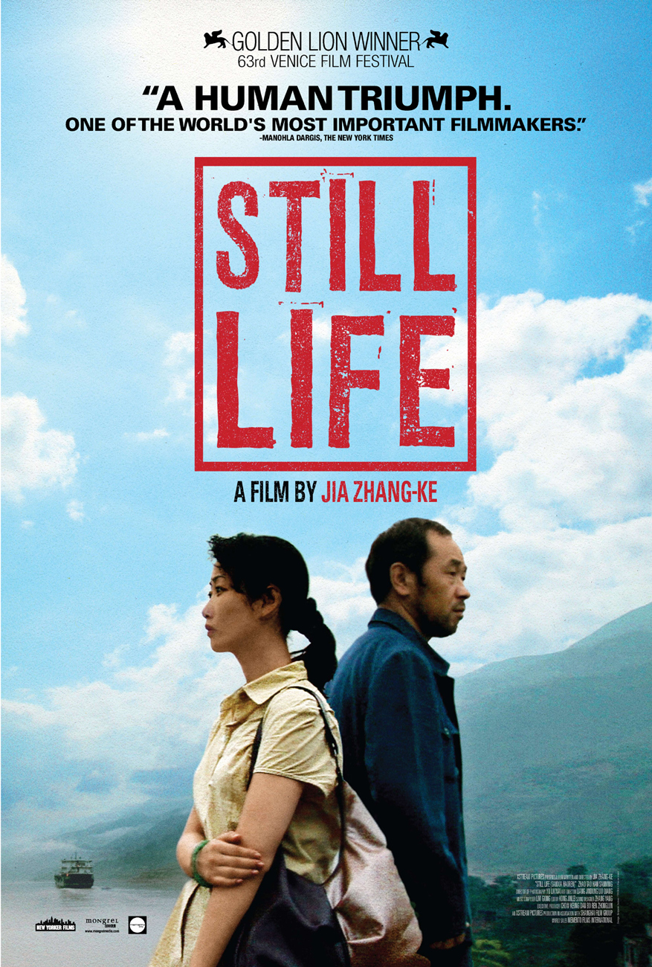
Добри хора от Трите клисури
三峡好人
драма, 108‘ реж. Дзя Джанкъ

Действието на филма се развива в древния югозападен град Фъндзие, разположен на р. Яндзъ и по течението на язовира „Трите клисури”. Малко след снимките повечето от жителите на града са евакуирани, защото част от Фъндзие бива потопен след построяването на язовира. Две сюжетни линии се преплитат — едната е историята на миньора Хан Санмин, а другата — на медицинската сестра Шън Хун. Докато Хан иска да намери жена си, която не е виждал повече от 16 години, Шън пристига в селището, за да поиска развод. А някъде там градът плавно умира в безмилостната хватка на индустриализацията, превръщайки го в зловещ натюрморт.

9 април (събота) – 13:00

Може би любов
如果爱
мюзикъл/драма/романтика, 108‘ реж. Питър Чан

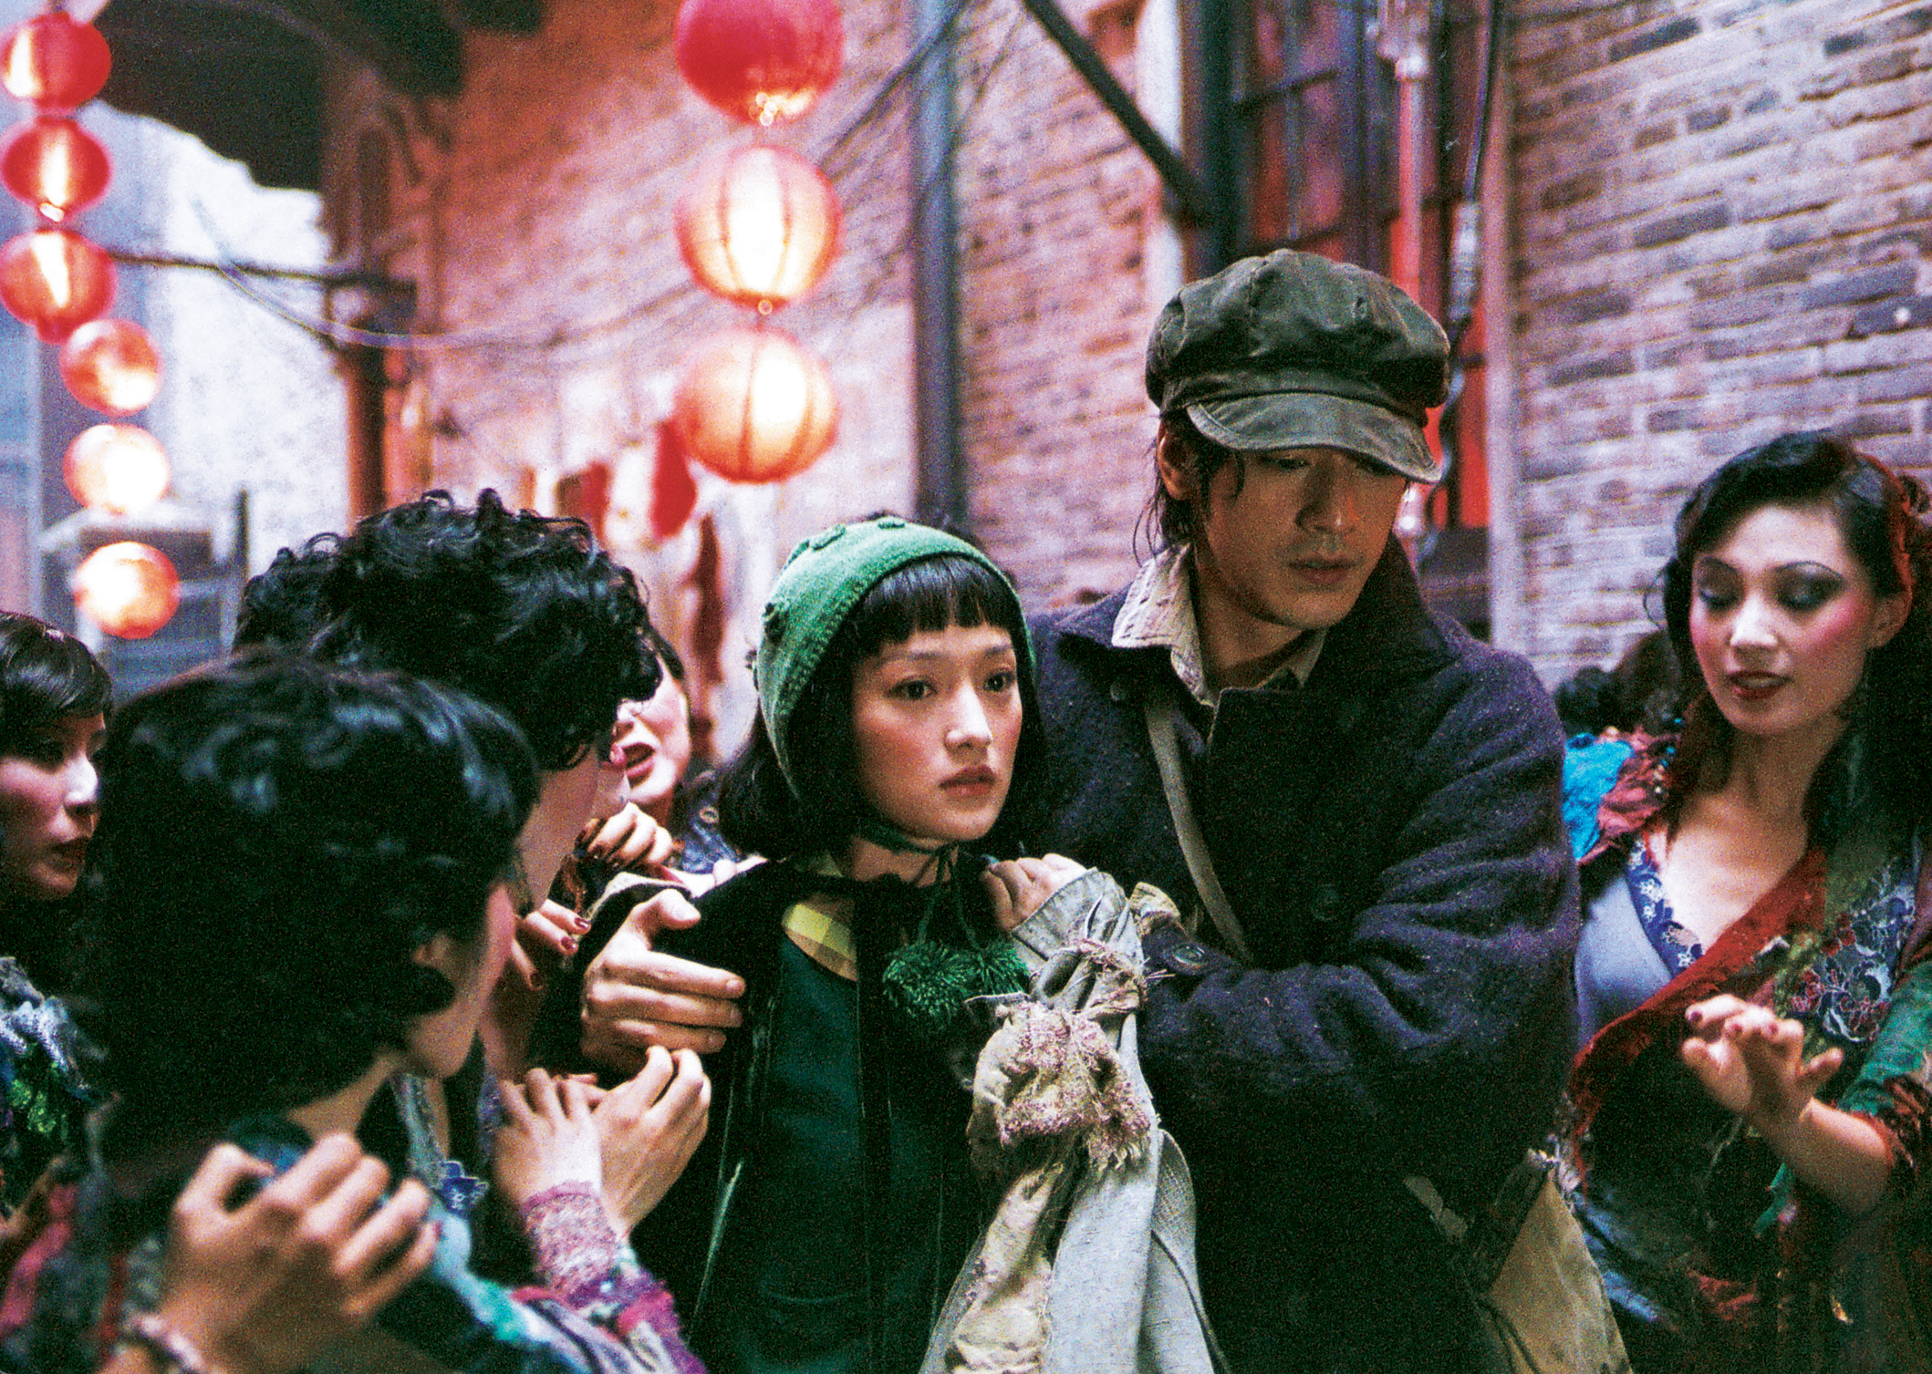
Филмът шеметно ни въвлича в колоритния свят на киноиндустрията, блясъка, тъмното минало на звездите и интригите в шоубизнеса. Историята постепенно се заплита в любовен триъгълник и ретроспективни паралели.
„Може би любов” е отличен пример за драматичен мюзикъл, неотстъпващ по качество на конкурентите си от западните кинематографии. Атрактивен, с невероятна хореография и запомняща се музика, той е една тъжна приказка за самотата, вината, погубената любов, егоцентризма и тежестта на славата.

9 април (събота) – 17:30
Океанът рай
海洋天堂
драма, 96‘ реж. Сяо Лусюе

Вълнуваща история за безграничната любов на един баща към сина му аутист. Световноизвестният майстор на бойните изкуства Джет Ли се превъплъщава в една нова и неочаквана роля — обикновен баща, който загърбва изцяло себе си, за да посвети последните си дни на подготовката на сина си за суровия свят. За тази своя роля големият артист не иска никакъв хонорар. Това е първият филм на режисьорката Сяо Лусюе, на който тя посвещава 14 години от живота си. Междувременно извършва доброволческа работа с деца, болни от аутизъм, като обстойно изследва и изучава тяхното поведение, нрав и реакции. Резултатът на тази дълга и отдадена работа е налице — истински, непринудени човешки роли, които ни карат да се запитаме — а ние до колко сме готови да жертваме себе си?

10 април (неделя) – 15:00

Лов на чудовища
捉妖记
анимация/комедия/фентъзи, 118‘ реж. Раман Хуей

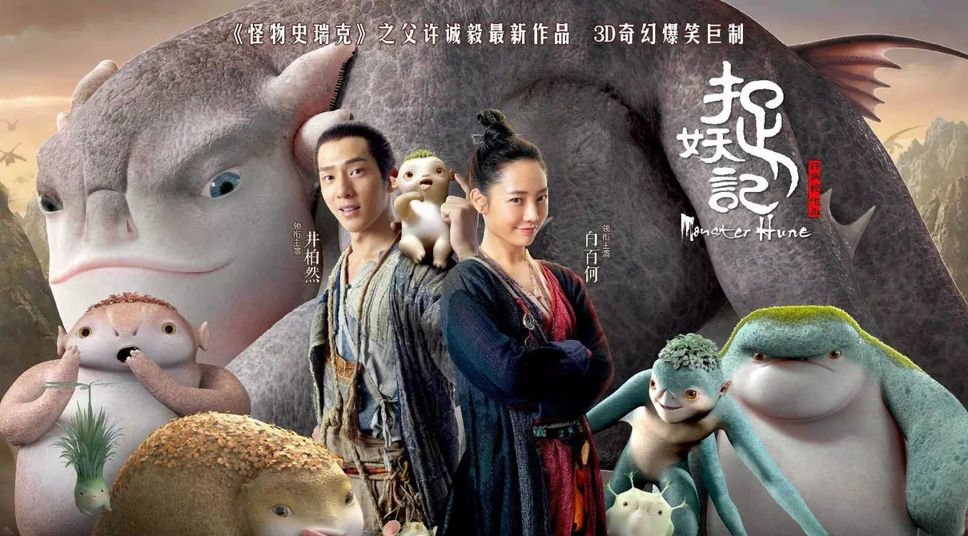
В стари времена нейде из приказните пространства на Средновековен Китай чудовищата населяват своите си земи, а хората живеят в собственото си царство. Световете обаче се объркват, когато на бял свят се появява бебето Хуба – дете на кралицата на чудовищата. Младият юнак Тиен-ин е натоварен с тежката задача да спаси Хуба и да въдвори хармония между световете.
Анимационно-игралният хибрид е абсолютен рекордьор по печалби и 3D хит на екрана в Китай. Създаден е от опитния хонконгски аниматор Раман Хуей, работил и в съавторство по „Шрек”, „Кунг фу панда”, „Котаракът в чизми”.

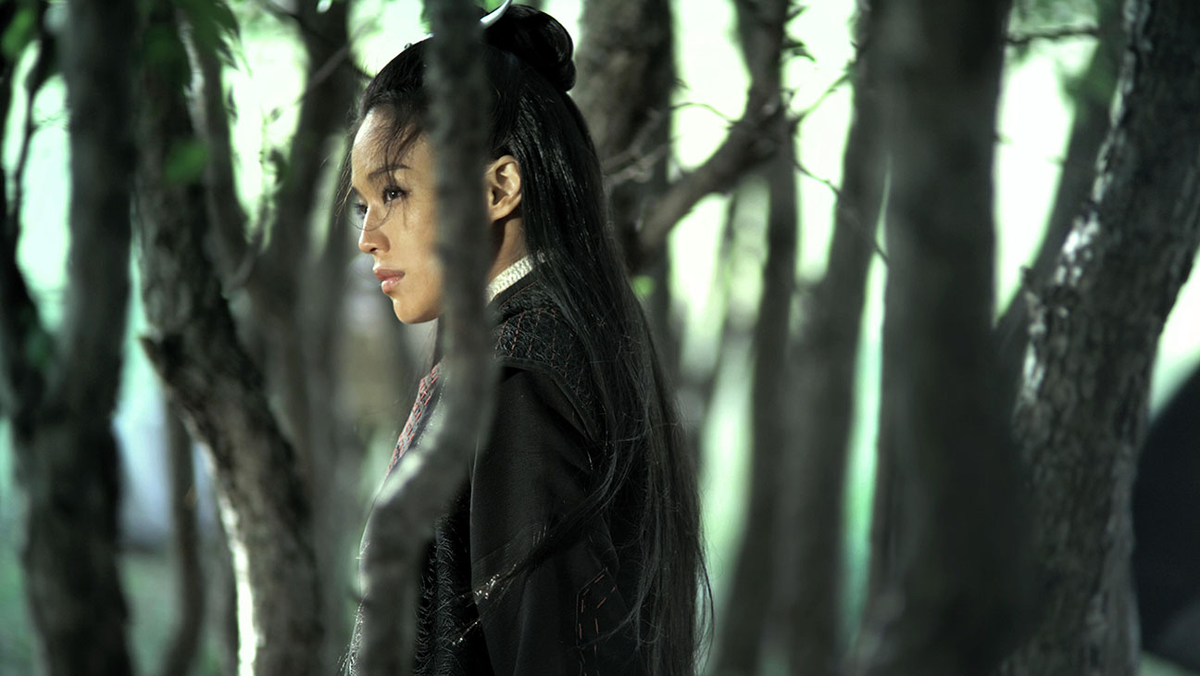
10 април (неделя) – 18:30

Убийцата Ние Ин-нян
刺客聂隐娘
уся екшън/драма, 105‘
реж. Хоу Сяо-сиен

Действието на отличения с две награди от световноизвестния кино фестивал в Кан филм се развива през VІІІ век — по време на китайската династия Тан. Филмът, наподобяващ разточително красива приказка, е вдъхновен от древния уся наратив за Ние Ин-нян — жената войн, обучена още от дете в тайните на бойните изкуства. Във филма на Хоу Сяо-сиен Ние Ин-нян е отпратена да живее при даоистка монахиня, която я превръща в изкусен убиец. След дълги години обучение тя се връща отново при семейството си с една единствена цел - да елиминира върховния господар, неин братовчед, който застрашава мира между област Уейбо и имперския дворец.
Зрелищен, странен, поетичен, красив, съзерцателен, провокиращ, „Убийцата Ние Ин-нян” е определен за един от най-добрите филми на 2015 година.

